第三届全国大学生电力市场—碳市场交易能力大赛注册登记指南

晋级全国大学生电力市场—碳市场交易能力大赛决赛的队伍，务必于6月23日前完成参赛确认并按要求入群（务必按队长所在学校划分进群，进群后修改群昵称为“XXX队+姓名”，便于统计）。过期未确认或确认不参加的参赛名额将会自动释放，其资格将从候补队伍名单中按顺序递补。所有的候补队伍资格确认与注册必须于6月30日之前完成，过期不再候补。
入群后，请各位同学及时关注置顶信息，扫码登记参会参赛信息以及入住信息，完成参赛确认和注册。
本科生组1群（58组） | 本科生组2群（58组）
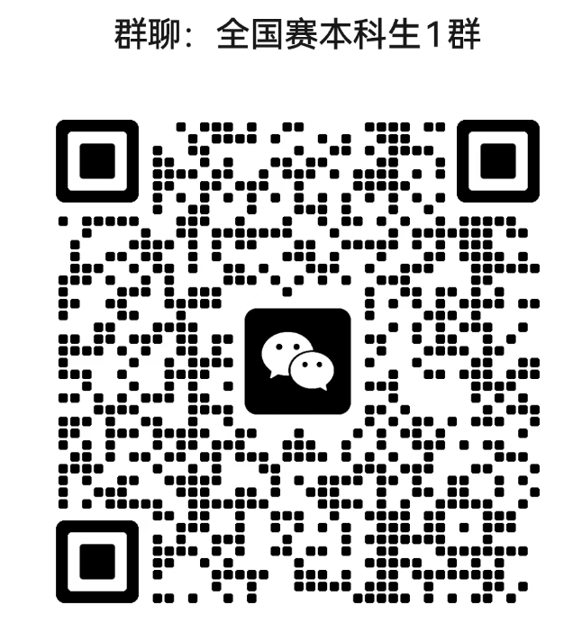 | 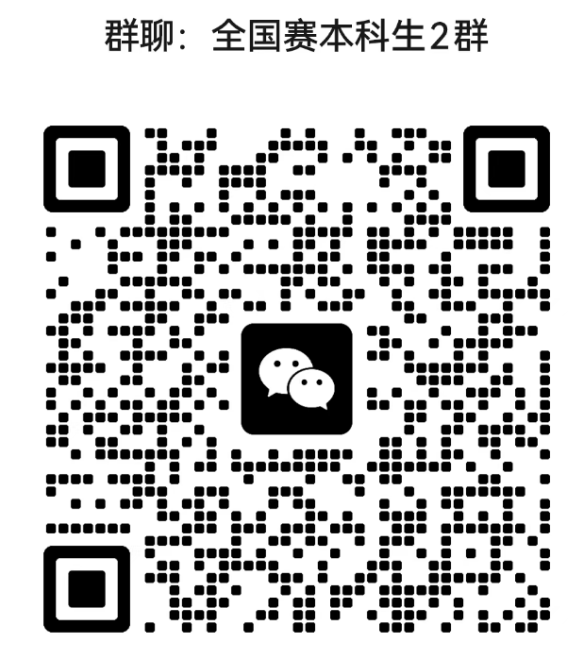
上海电力大学、北京化工大学、北京石油化工学院、中国农业大学、华北电力大学、南开大学、华北水利水电大学、华北电力大学(保定)、内蒙古工业大学、蒙古农业大学、内蒙古师范大学、辽宁工程技术大学、辽宁石油化工大学、东北电力大学、哈尔滨工业大学 | 东南大学、南京工业大学、福州大学、中国石油大学（华东）、湖北工业大学、长沙理工大学、海南大学、四川大学、西南政法大学、云南大学西北大学、兰州大学、兰州城市学院、青海大学、新疆工程学院、厦门理工学院、三峡大学、广州大学、南京工程学院、玉溪师范学院、中国矿业大学（北京）、中国地质大学（北京）、长春工程学院、浙江水利水电学院、沈阳工程学院、广东石油化工学院、武汉工商学院、集美大学诚毅学院、长春财经学院、鄂尔多斯应用技术学院

研究生组1群（52组） | 研究生组2群（52组）
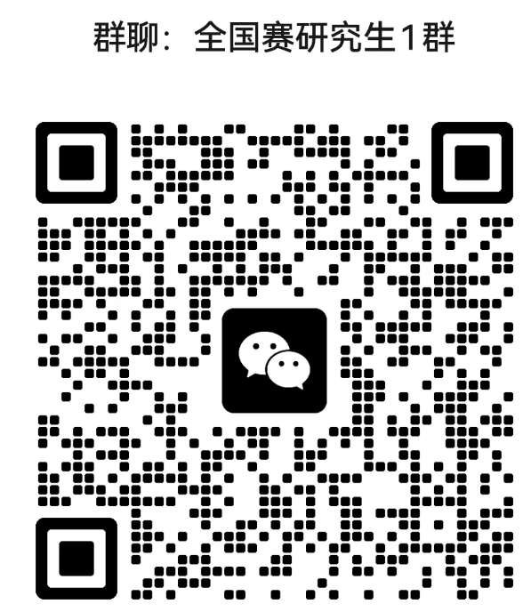 | 
北京航空航天大学、北方工业大学、北京化工大学、北京石油化工学院、中国农业大学、华北电力大学、南开大学、华北水利水电大学、华北电力大学(保定)、内蒙古工业大学、东北电力大学、上海交通大学、上海理工大学 | 上海电力大学、东南大学、浙江大学、浙江工业大学、南昌大学、山东理工大学、武汉大学、华中科技大学、湖北工业大学、长沙理工大学、华南理工大学、广西大学、重庆大学、西南政法大学、贵州大学、云南师范大学、兰州大学、兰州交通大学、青海大学、宁夏大学、三峡大学、中国矿业大学（北京）、中国地质大学（北京）、长春工程学院、沈阳工程学院

MBA组


年会和赛事不收取费用。交通和食宿费用自理，住宿统一安排。
会议正值暑期旅游高峰期，酒店客房紧张，请参会及参赛人员尽早注册，便于预留客房。本次大赛承办方与五家酒店达成协议（协议价见微信群通知，需提前预定），在比赛期间集中接送考生往返酒店与赛场，请各位参赛队伍根据自身情况选择其中一家酒店（也可以选择其他酒店，但需要自行解决酒店赛场往返问题），协议酒店安排如下：
1）维也纳国际酒店（康乃馨路22号）350元/间，80双床20大床，限50个队伍
2）上海滴水湖临港诺富特酒店（南汇新城镇环湖南一路777弄1号）400元/间，15双床25大床，限20个队伍
3）上海滴水湖假日酒店（环湖西三路1199号）400元/间，50双床50大床，限50个队伍
4）桔子水晶上海临港海洋公园店（夏栎路330弄48号）380元/间，40双床10大床，限25个队伍
5）全季酒店上海临港新城店（浦东新区南汇新城镇港辉路499号）380元/间，45双床30大床，限37个队伍

